Approximation d’une courbe par la méthode d’Euler.

Problème

On donne : une fonction f définie sur un intervalle I, x₀ un réel de I et un réel y₀.
On cherche : une fonction F, dérivable sur I, telle que F’(x) = f(x) pour tout x de I
et F(x₀) = y₀.

Remarque : ce problème peut être posé en d’autres termes .
- déterminer la primitive F de f sur I telle que F(x₀) = y₀.
- résoudre sur I l’équation différentielle Y’ = f(x) avec la condition initiale
Y(x₀) = y₀.

Lorsqu’on ne peut trouver une formule explicite de F(x), la méthode d’Euler permet
de tracer une courbe approchée de celle de F.

Propriété utilisée : soit F une fonction dérivable sur un intervalle I et x₀ un réel de I.
Pour tout réel h non nul et proche de 0 tel que x₀ + h soit dans I :
F(x₀ + h) ≈ F(x₀) + h F’(x₀)

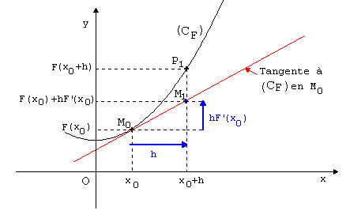

Principe de la méthode

- On place le point M₀ (x₀ ; y₀) qui est un point exact de la courbe (C) de F.
- Soit h un réel non nul, très proche de 0.
On pose x₁ = x₀ + h, x₂ = x₁ + h, …, x_{n} = x_{n-1} + h et on calcule, à l’aide de la propriété
citée plus haut, une valeur approchée y₁ de F(x₁), y₂ de F(x₂), …, y_{n} de F(x_{n}).

- F est dérivable en x₀ donc :
F(x₀ + h) ≈ F(x₀) + h F’(x₀) soit F(x₁) ≈ y₀ + hf(x₀)
En posant y₀ + hf(x₀) = y₁ on obtient F(x₁) ≈ y₁

- F est dérivable en x₁ donc :
F(x₁ + h) ≈ F(x₁) + h F’(x₁) soit F(x₂) ≈ y₁ + hf(x₁)
En posant y₁ + hf(x₁) = y₂ on obtient F(x₂) ≈ y₂

- Et ainsi de suite …

- On place ensuite les points M₁(x₁ ; y₁), M₂(x₂ ; y₂), …, M_{n}(x_{n} ; y_{n}).
Pour h très proche de 0, la courbe constituée des segments [M₀M₁], [M₁M₂], …,
[M_{n-1}M_{n}] approche la courbe exacte (C) de F.
Cette courbe approchée représente une fonction affine par intervalles.

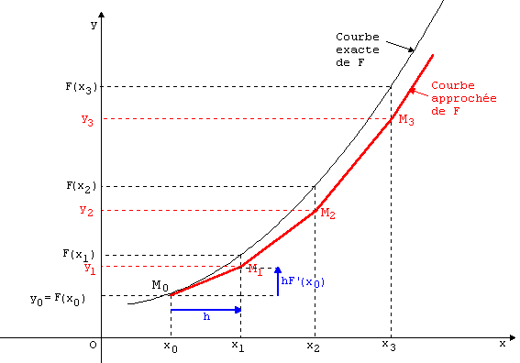

Application 1 : courbe approchée sur l’intervalle [-2 ; +2] de la solution de l’équation

différentielle vérifiant la condition initiale .

- Pour un pas h > 0, la suite des points M_{n} (x_{n} ; y_{n}) est telle que
et
et

- Pour un pas h < 0, il suffit de remplacer h par – h dans les relations
ci-dessus.

- Calculs à l’aide du tableur Excel
- sur la première ligne on entre les valeurs initiales ;
- sur la seconde ligne on écrit les formules de récurrence ci-dessus
en utilisant la référence des cellules concernées. Puis on étend ces
formules vers le bas à l’aide de la poignée de recopie, jusqu’à faire afficher
la valeur 2 pour x_{n} si h > 0 et – 2 si h < 0.
- ici la solution de l’équation différentielle est connue : c’est la fonction
appelée « arctangente » , notée atan par Excel. On peut donc calculer
l’ordonnée exacte des points d’abscisse x_{n} (colonne arctan(x_{n})) et l’erreur
relative commise dans l’approximation.

Avec les formules, le pas h étant contenu dans la cellule D8 :

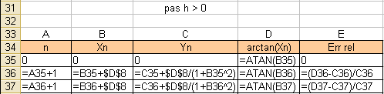

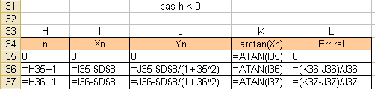

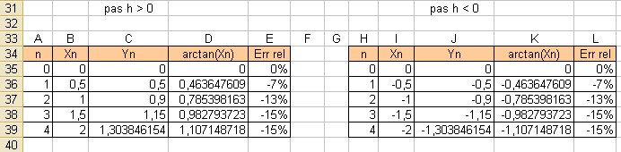

- Représentations graphiques
L’assistant graphique permet de tracer, dans un même repère, la courbe
exacte et la courbe approchée de F sur l’intervalle [-2 ; +2].
Notons que l’approximation est d’autant meilleure que le pas h utilisé est
petit.

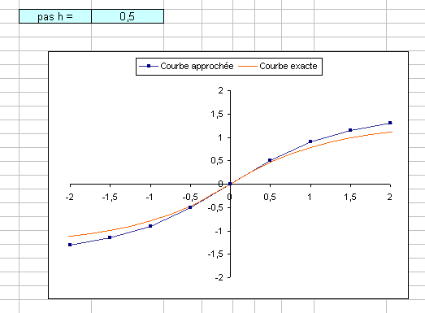

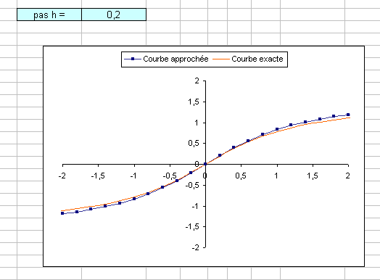

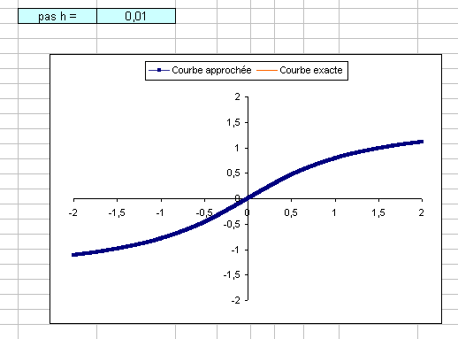

Application 2 : courbe approchée sur l’intervalle [-2 ; +2] de la solution de l’équation

différentielle vérifiant la condition initiale .

- Pour un pas h > 0, la suite des points M_{n} (x_{n} ; y_{n}) est telle que
et
et
Remarquons que est une suite arithmétique de raison h et que
est une suite géométrique de raison .

- Pour un pas h < 0, il suffit de remplacer h par – h dans les relations
ci-dessus.

- Calculs à l’aide du tableur Excel
- ici aussi la solution de l’équation différentielle est connue : c’est
la fonction appelée « exponentielle » , notée exp par Excel.

Avec les formules, le pas h étant contenu dans la cellule D8 :

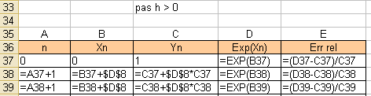

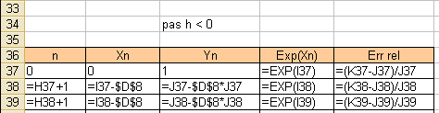

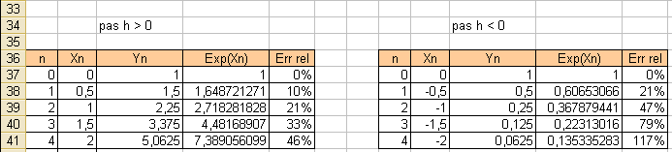

- Représentations graphiques pour différentes valeurs du pas h.

